ÉPREUVE SPÉCIFIQUE - FILIÈRE TSI
MODÉLISATION
Jeudi 3 mai : 8 h-11 h
Abstract
N.B. : le candidat attachera la plus grande importance à la clarté, à la précision et à la concision de la rédaction. Si un candidat est amené à repérer ce qui peut lui sembler être une erreur d'énoncé, il le signalera sur sa copie et devra poursuivre sa composition en expliquant les raisons des initiatives qu'il a été amené à prendre.
Les calculatrices sont interdites
Le sujet est composé de $3$ parties, toutes indépendantes.
COMPRESSEUR À SPIRALES
Présentation générale
Un compresseur d'air est un composant qui permet d'augmenter la pression de l'air.
Le groupe Danfoss produit des compresseurs d'air, notamment pour la réfrigération et le conditionnement de l'air.
Le groupe Danfoss utilise deux technologies de compresseurs d'air :
- les compresseurs à pistons;
- les compresseurs à spirales aussi couramment appelés compresseurs scroll (spirale en anglais). Cette dernière technologie sera l'objet de ce sujet.
Problématique
L'objectif de ce sujet est de déterminer certaines caractéristiques d'un compresseur à spirales afin de valider deux performances attendues du compresseur :
- un rapport volumétrique de 1,5 (le rapport volumétrique sera défini à la partie II, page 8);
- une atténuation des vibrations dues, entre autres, au mouvement alternatif de la spirale mobile.
Démarche retenue
Afin de répondre à la problématique, trois parties sont proposées :
- analyse du fonctionnement du compresseur à spirales;
- détermination de la géométrie de la spirale en vue d'obtenir le rapport volumétrique attendu;
- méthode de détermination des masselottes additionnelles.
Partie I - Analyse du fonctionnement du compresseur à spirales
I. 1 - Fonctionnement du compresseur à spirales
Un compresseur à spirales (figure 1, page 3) est composé :
- d'un moteur électrique qui convertit l'énergie électrique en énergie mécanique de rotation;
- d'un ensemble de compression qui permet d'augmenter la pression de l'air (figure 2, page 3).
L'ensemble de compression est composé de deux spirales :
- une spirale fixe par rapport au corps du compresseur (scroll fixe sur la figure 2);
- une spirale mobile (scroll mobile sur la figure 2).
Le mouvement de la spirale mobile par rapport à la spirale fixe, permet d'aspirer l'air puis de l'emprisonner dans un volume qui diminue avec le mouvement (figure 3, page 4). Le refoulement a lieu au centre de la spirale fixe.
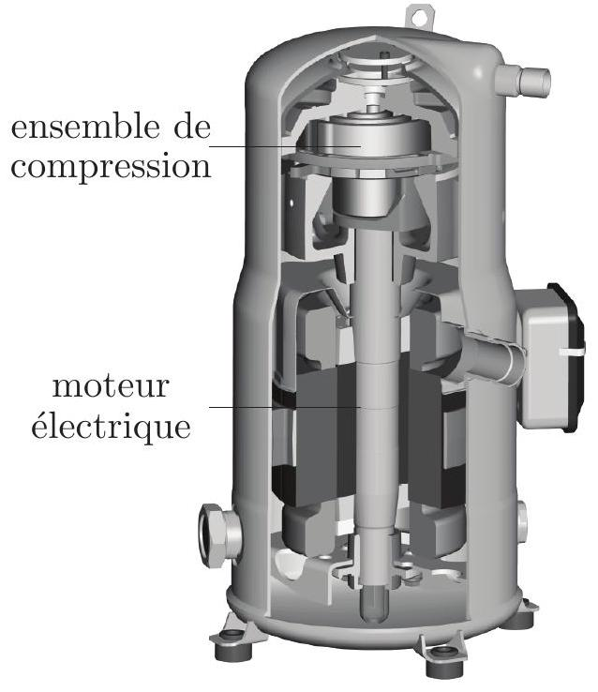
Figure 1 - Perspective écorchée d'un compresseur à spirales
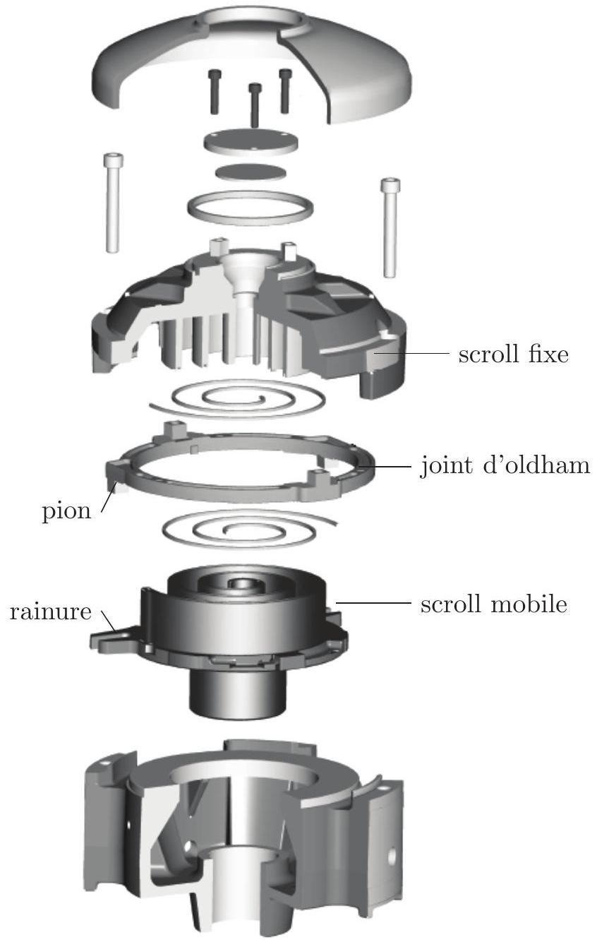
Figure 2 - Perspective éclatée de l'ensemble de compression
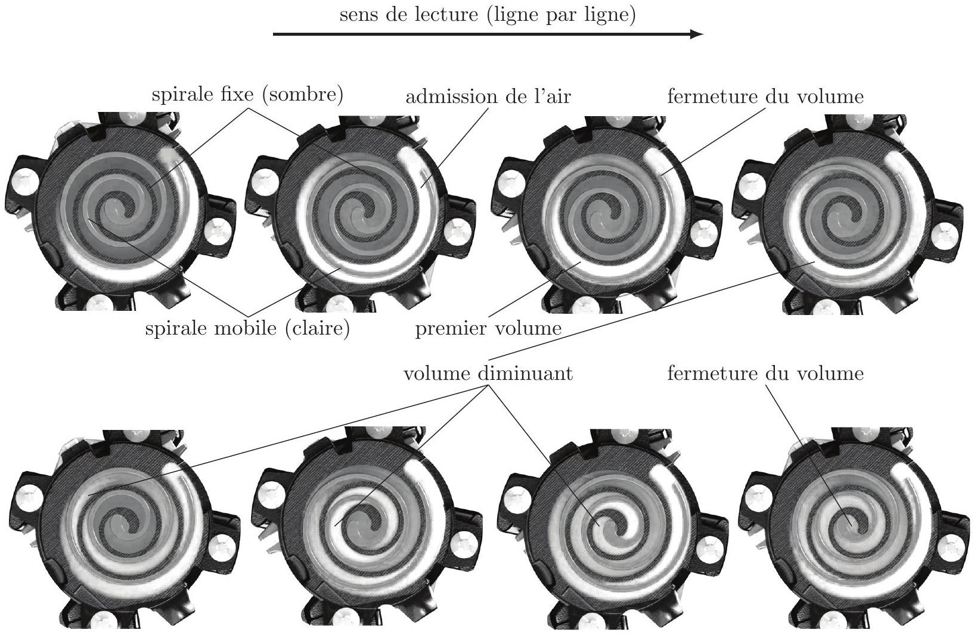
Figure 3 - Fonctionnement de l'ensemble de compression
I. 2 - Analyse du mouvement de la spirale mobile
On donne le schéma cinématique de l'ensemble de compression (figure 4, page 5).
On associe :
- le repère $R_{0}=\left(O,{\vec{x}}_{0},{\vec{y}}_{0},{\vec{z}}_{0}\right)$ au bâti (0);
- le repère $R_{1}=\left(A,\vec{x_{1}},\vec{y_{1}},\vec{z_{1}}\right)$ à l'arbre moteur (1) avec $\vec{z_{1}}=\vec{z_{0}}$;
- le repère $R_{2}=\left(A,\vec{x_{2}},\vec{y_{2}},\vec{z_{2}}\right)$ à la spirale mobile (2) avec $\vec{z_{2}}=\vec{z_{1}}=\vec{z_{0}}$;
- le repère $R_{3}=\left(B,\vec{x_{3}},\vec{y_{3}},\vec{z_{3}}\right)$ au joint d'oldham (3) avec $\vec{x_{3}}=\vec{x_{0}},\vec{y_{3}}=\vec{y_{0}}$ et $\vec{z_{3}}=\vec{z_{0}}$.
Données géométriques
L'arbre moteur (1) est en liaison pivot avec le bâti (0) d'axe (0, ${\vec{z}}_{0}$ ) avec $θ_{10}=\left({\vec{x}}_{0},{\vec{x}}_{1}\right)=\left({\vec{y}}_{0},{\vec{y}}_{1}\right)$.
La spirale mobile (2) est en liaison pivot avec l'arbre moteur (1) d'axe ( $A,\vec{z_{0}}$ ) avec :
$θ_{21}=\left({\vec{x}}_{1},{\vec{x}}_{2}\right)=\left({\vec{y}}_{1},{\vec{y}}_{2}\right)$.
On note $\vec{OA}=e{\vec{x}}_{1}$ avec $e>0$ constant.
Le joint d'oldham (3) est en liaison glissière avec la spirale mobile (2) de direction ${\vec{x}}_{0}$.
On note $\vec{AB}=x{\vec{x}}_{0}$.
Le joint d'oldham (3) est en liaison glissière avec le bâti (0) de direction ${\vec{y}}_{0}$.
On note $\vec{BD}=y{\vec{y}}_{0}$ et $\vec{OD}=d_{x}{\vec{x}}_{0}+d_{y}{\vec{y}}_{0}$.
Notations
$\vec{Ω}(i/j)$ est le vecteur rotation de la pièce $i$ par rapport au repère lié à la pièce $j$.
$\vec{V}(M,i/j)$ est la vitesse du point $M$ appartenant à la pièce $i$ par rapport au repère lié à la pièce $j$.
Le torseur cinématique de la pièce $i$ par rapport au repère lié à la pièce $j$, exprimé au point $M$ et projeté dans la base $\left({\vec{x}}_{0},{\vec{y}}_{0},{\vec{z}}_{0}\right)$, sera noté :
$$\left\{v_{i/j}\right\}={\left\{\begin{matrix}\vec{Ω}(i/j) \\ \vec{V}(M,i/j)\end{matrix}\right\}}_{M}=\left\{\begin{matrix}ω_{ij}^{x}{\vec{x}}_{0}+ω_{ij}^{y}{\vec{y}}_{0}+ω_{ij}^{z}{\vec{z}}_{0} \\ V_{ij}^{x}(M){\vec{x}}_{0}+V_{ij}^{y}(M){\vec{y}}_{0}+V_{ij}^{z}(M){\vec{z}}_{0}\end{matrix}\right\}.$$
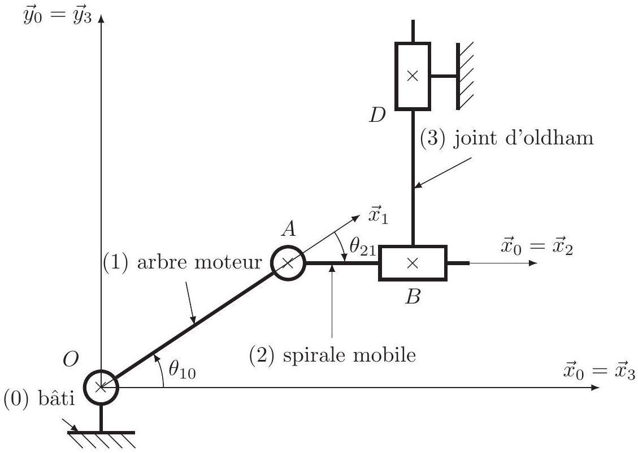
Figure 4 - Schéma cinématique minimal de l'ensemble de compression
Q1. En utilisant la notation précédente et en écrivant seulement les termes non nuls, donner, dans la base ( ${\vec{x}}_{0},{\vec{y}}_{0},{\vec{z}}_{0}$ ), la forme des torseurs cinématiques des liaisons entre (1) et (0) au point $O$, entre (2) et (1) en $A$, entre (3) et (2) en $A$ et entre (3) et (0) en $A$.
Q2. À l'aide des expressions des torseurs de la question Q1, écrire les 6 équations scalaires de la fermeture cinématique au point $A$, projetées dans la base $\left({\vec{x}}_{0},{\vec{y}}_{0},{\vec{z}}_{0}\right)$. Les paramètres géométriques $e$ et $θ_{10}$ interviendront dans ce système d'équations.
Pour la question Q3, nous supposerons que le système obtenu est
$$\left\{\begin{matrix}0=0 \\ 0=0 \\ ω_{10}^{z}+ω_{21}^{z}=0\end{matrix} \left\{\begin{matrix}K_{1}ω_{10}^{z}+V_{32}^{x}(A)=0 \\ K_{2}ω_{10}^{z}−V_{30}^{y}(A)=0 \\ 0=0\end{matrix} \text{ où }K_{1}\text{ et }K_{2}\text{ sont des fonctions de }e\text{ et }θ_{10}.\right.\right.$$
Q3. Donner le rang $r_{c}$ du système, le nombre d'inconnues cinématiques $N_{c}$ et en déduire le degré de mobilité cinématique $m_{c}$.
Q4. Donner l'expression de $\vec{Ω}(1/0)$ en fonction de ${\overset{˙}{θ}}_{10}$. À l'aide du système d'équations de la fermeture cinématique, en déduire, en fonction de $e,θ_{10}$ et ${\overset{˙}{θ}}_{10}$, les expressions des torseurs cinématiques de la liaison entre (1) et (0) au point $O$, entre (2) et (1) en $A$, entre (3) et (2) en $A$ et entre (3) et (0) en $A$.
Q5. Écrire, en fonction de $e$ et ${\overset{˙}{θ}}_{10}$, le torseur cinématique de (2) par rapport à ( 0 ) au point $A$. Quel est alors le mouvement de la spirale mobile (2) par rapport à la spirale fixe liée au bâti (0) ? Justifier votre réponse.
I. 3 - Critique du modèle
Q6. Est-il utile que le repère $R_{0}$ soit galiléen et que les liaisons soient parfaites pour établir le mouvement de la spirale mobile (2) par rapport à la spirale fixe liée au bâti (0) ? Justifier.
Q7. À partir de la figure 2, justifier succinctement la modélisation de la liaison entre la spirale mobile (2) et le joint d'oldham (3) par une glissière.
I. 4 - Analyse de la compression
Dans toute la suite du sujet, on note $ω={\overset{˙}{θ}}_{10}$ la vitesse de rotation de l'arbre moteur (1) définie dans la sous-partie I. 2 page 4 .
La spirale fixe est modélisée par une courbe $F$ paramétrée par : $s↦M(s)$ pour $s∈[π,5π+π/2]$.
La spirale mobile est modélisée par une courbe $Γ_{t}$ où $t$ désigne le temps.
Pour tout temps $t,Γ_{t}$ est paramétrée par $s↦N(t,s)$ avec $s∈[π,5π+π/2]$.
Chacune des figures $5,6,7$ et $8$, pages 6 et 7 , représente $F$ et $Γ_{t}$ avec le paramètre $s$ décrivant l'intervalle $[π,5π+π/2]$. À chaque figure correspond une valeur du temps $t$.
Ainsi la figure 5 (à gauche) représente $F$ et $Γ_{0}$ (courbe $Γ_{t}$ pour $t=0$ ), le paramètre $s$ décrivant $[π,5π+π/2]$ pour les deux spirales.
Dans ces figures, nous avons suivi une même quantité d'air (partie grisée) au cours du temps depuis $t=0$ (début de l'aspiration de l'air) jusqu'à son évacuation en sortie (au point O ).
Comme on le verra dans la partie II.2, page 9, pour tout temps $t$, les points de contact de la spirale fixe $F$ avec la spirale mobile $Γ_{t}$ sont les points $D=M\left(s_{5}(t)\right)=N\left(t,s_{6}(t)\right)$ et $F=M\left(s_{3}(t)\right)=N\left(t,s_{4}(t)\right)$ avec $s_{k}(t)=\frac{π}{2}−ωt+kπ$ et lorsque $s_{k}(t)$ appartient à $[π,5π+π/2]$ pour $3≤k≤6$.
Le fluide suivi est aspiré (à partir du temps $t=0$ ), puis enfermé dans un domaine délimité par les spirales entre les points $D$ et $F$.
Lorsque $D$ et $F$ existent, ils sont communs aux deux spirales et apparaissent sur la figure.
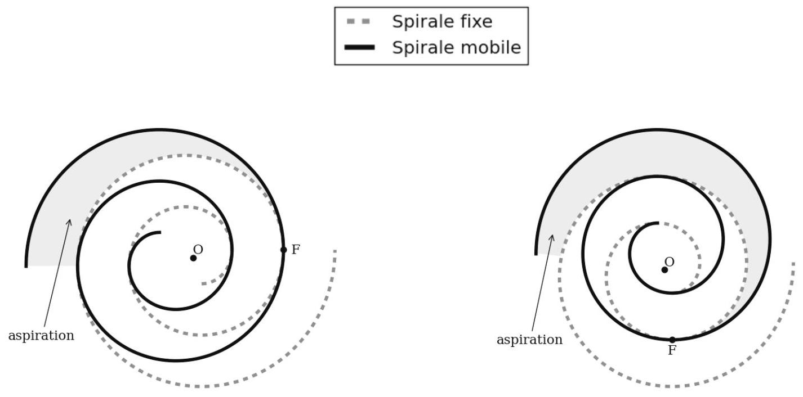
Figure 5 - Aspiration de l'air
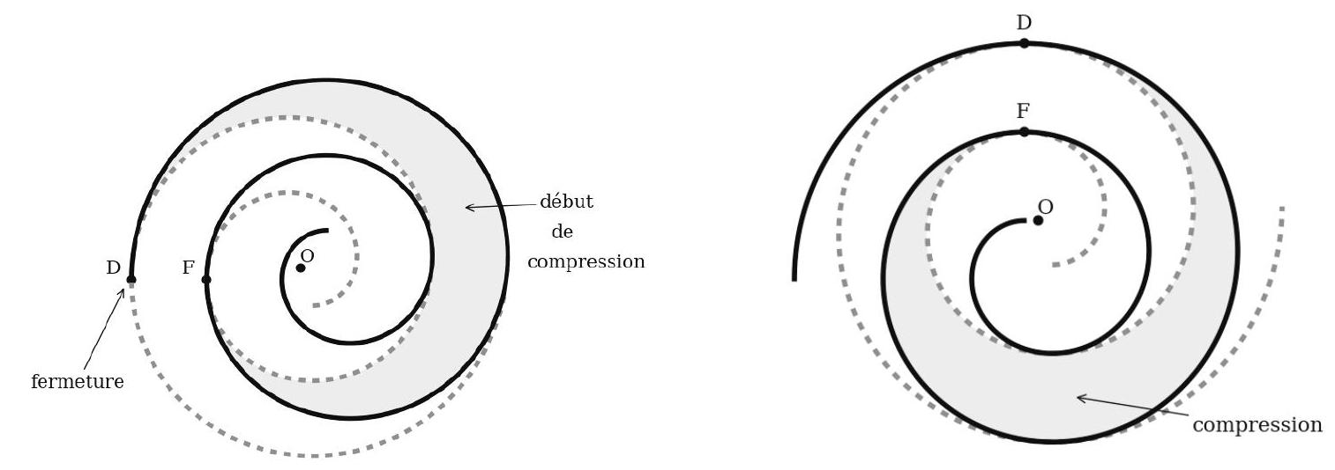
Figure 6 - Fermeture et début de compression de l'air
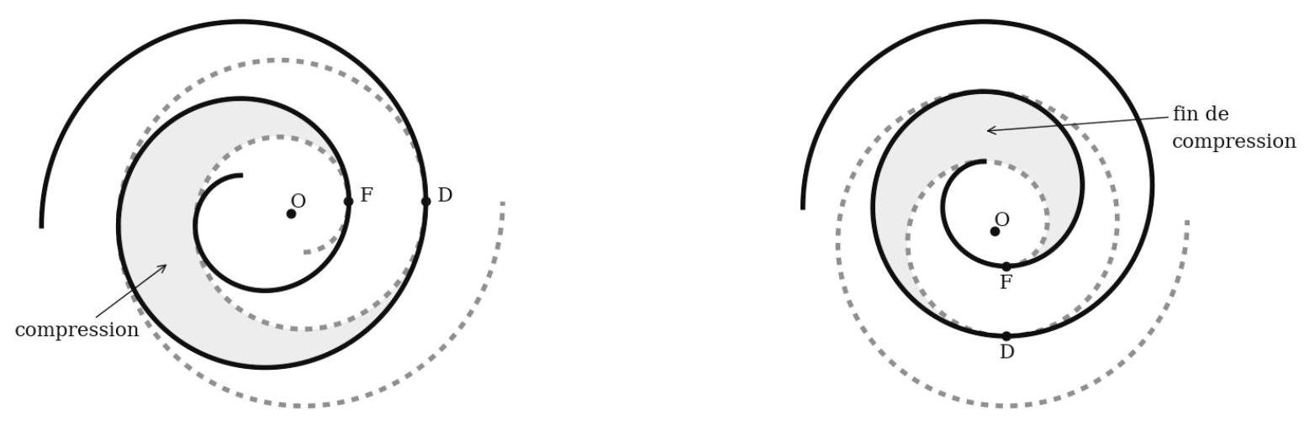
Figure 7 - Compression de l'air
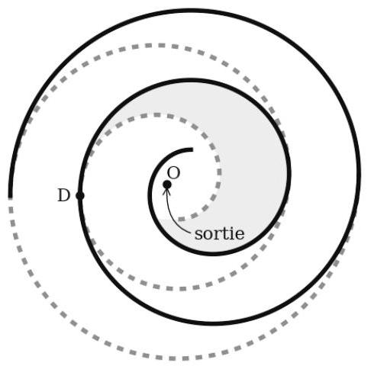
Figure 8 - Sortie de l'air comprimé
Q8. Justifier que l'on a $s_{3}(t)≤s_{4}(t)≤s_{5}(t)≤s_{6}(t)$ pour tout $t$.
Déterminer, en fonction de $ω$, pour quelles valeurs de $t∈\left[0,+∞\left[,s_{3}(t),s_{4}(t),s_{5}(t)\right.\right.$ et $s_{6}(t)$ appartiennent tous à l'intervalle $[π,5π+π/2]$. En déduire l'intervalle de temps pendant lequel se fait la compression.
Q9. En déduire l'expression de la durée de la compression, en fonction de $T=\frac{2π}{ω}$ (période du mouvement de la spirale mobile).
Commenter le résultat.
Partie II - Rapport volumétrique du compresseur
II. 1 - Construction de la spirale fixe $F$
On se place dans le plan muni d'un repère orthonormé ( $O,\vec{ı},\vec{ȷ}$ ).
La spirale fixe est modélisée par la courbe $F$ d'équation $\left\{\begin{matrix}x(s)=e(−cos⁡(s)−ssin⁡(s)) \\ y(s)=e(−sin⁡(s)+scos⁡(s))\end{matrix}\right.$ où $e$ est un réel strictement positif et $s∈[π,5π+π/2]$.
On note $M(s)$ le point de $F$ de paramètre $s$ et on définit le vecteur $:\vec{u}(s)=\left({cos⁡(s) \atop sin⁡(s)}\right)$.
Q10. Justifier que $s↦\vec{u}(s)$ est périodique, calculer les vecteurs dérivées ${\vec{u}}^{′}(s)$ et ${\vec{u}}^{′′}(s)$.
En déduire que $\vec{OM}(s)=e\left(−\vec{u}(s)+s{\vec{u}}^{′}(s)\right)$.
Si besoin, afin de simplifier les calculs de la question Q11 à la question Q16, on pourra utiliser cette dernière relation.
Q11. Pour $p∈Z$ et $s+2pπ∈[π,5π+π/2]$, exprimer le vecteur $\vec{M(s)M(s+2pπ)}$ en fonction de ${\vec{u}}^{′}(s)$. En déduire la distance entre $M(s)$ et $M(s+2pπ)$.
Q12. Exprimer $\frac{d\vec{OM}}{ds}(s)$ en fonction de $s$ et $\vec{u}(s)$.
En déduire les expressions de $x^{′}(s)$ et $y^{′}(s)$, puis dresser le tableau de variations conjoint des fonctions $x$ et $y$ sur $[π,3π]$.
On fera figurer toutes les valeurs nécessaires pour les fonctions $x$ et $y$.
Q13. Justifier qu'au point $M(s)$ de $F$, la tangente est dirigée par $\vec{u}(s)$.
En déduire que pour $p∈Z$ et $s+2pπ∈[π,5π+π/2]$, les tangentes à $F$ aux points $M(s)$ et $M(s+2pπ)$ sont parallèles.
Q14. Pour $k∈\{0,1,2,3\}$, on note $M_{k}$ le point de $F$ de paramètre $s=π+k\frac{π}{2}:M_{k}=M\left(π+k\frac{π}{2}\right)$. Préciser la direction de la tangente à $F$ en tout point $M_{k}$.
Q15. Pour $k∈\{0,1,2,3\}$ et $p∈N$, en utilisant la question Q11, exprimer les vecteurs $\vec{M_{k}M\left(π+k\frac{π}{2}+2pπ\right)}$ à l'aide de $\vec{ı}$ ou $\vec{ȷ}$.
Q16. Tracer $F$ pour $s∈[π,5π+π/2]$. On commencera par faire figurer les points $M_{k}$ et $M\left(π+k\frac{π}{2}+2pπ\right)$ pour $k∈\{0,1,2,3\}$ et $p∈\{0,1,2\}$, dont les paramètres sont dans l'intervalle $[π,5π+π/2]$, ainsi que les tangentes en ces points à la courbe.
Pour le dessin, à faire sur la copie, on prendra un repère orthonormé tel que $eπ$ correspond à $1,5 cm$.
II. 2 - Vérification de l'hypothèse d'étanchéité entre les chambres
L'objectif de cette sous-partie est de modéliser le compresseur complet et d'étudier les points communs entre les deux spirales pour vérifier, sur le modèle, l'étanchéité des chambres de compression.
Pour plus de simplicité nous considérons, dans cette sous-partie, les spirales modélisées avec $s∈R$.
On rappelle que la spirale fixe du compresseur est modélisée par la courbe $F$ d'équation $\left\{\begin{matrix}x(s)=e(−cos⁡(s)−ssin⁡(s)) \\ y(s)=e(−sin⁡(s)+scos⁡(s))\end{matrix}\right.$ et on note $M(s)$ le point de $F$ de paramètre $s$ avec $s∈R$.
La courbe de la spirale mobile est obtenue à partir de $F$ par une translation de vecteur tournant $\vec{v}(t)=\left({eπcos⁡(ωt) \atop −eπsin⁡(ωt)}\right)$, puis par une symétrie par rapport à $O$.
À l'instant $t$, la spirale mobile est modélisée par $Γ_{t}$ et on note $N(t,s)$ le point de $Γ_{t}$ obtenu à partir de $M(s)$ par la transformation évoquée, pour $s∈R$ et $t∈[0,+∞[$.
Q17. Montrer que l'on a : $\vec{ON}(t,s)=−(\vec{OM}(s)+\vec{v}(t))$.
Ainsi, à l'instant $t$, la spirale mobile $Γ_{t}$ a pour équation : $\left\{\begin{matrix}X(t,s)=−eπcos⁡(ωt)−x(s), \\ Y(t,s)=eπsin⁡(ωt)−y(s).\end{matrix}\right.$
On considère un réel $t$ fixé avec $t∈\left[0,+∞\left[\right.\right.$ et on rappelle que l'on a noté $s_{k}(t)=\frac{π}{2}−ωt+kπ$ pour $k∈Z$.
Q18. Pour un temps $t$ fixé, montrer que, pour tout $k$ dans $Z,x\left(s_{2k−1}(t)\right)=X\left(t,s_{2k}(t)\right)$.
On admet que $y\left(s_{2k−1}(t)\right)=Y\left(t,s_{2k}(t)\right)$ et donc que $M\left(s_{2k−1}(t)\right)=N\left(t,s_{2k}(t)\right)$.
On admet aussi que $M\left(s_{2k}(t)\right)=N\left(t,s_{2k−1}(t)\right)$.
Ainsi, à chaque instant $t$, la spirale fixe et la spirale mobile ont les points $M\left(s_{2k−1}(t)\right)$ et $M\left(s_{2k}(t)\right)$ en commun pour tout $k$ (ce qui nous donne des compartiments étanches entre les deux spirales).
On admet qu'il n'y a pas d'autre point en commun.
Q19. $t$ étant toujours fixé, vérifier que $\frac{∂\vec{ON}}{∂s}(t,s)=−\frac{d\vec{OM}}{ds}(s)$.
Q20. Justifier qu'aux points $M\left(s_{2k−1}(t)\right)$, les spirales $F$ et $Γ_{t}$ sont tangentes (c'est-à-dire qu'en ces points les tangentes sont les mêmes). On admet qu'il en est de même aux points $M\left(s_{2k}(t)\right)$. Que peut-on en déduire sur le mouvement entre les deux spirales?
II. 3 - Calcul du rapport volumétrique théorique du compresseur
On souhaite maintenant évaluer le rendement du compresseur, c'est à dire son rapport volumétrique et donc calculer le volume de la chambre de compression en fonction du temps $t$.
On reprend le domaine délimité par les points $D$ et $F$ de la sous-partie I.4, et pour $t∈\left[\frac{π}{ω},\frac{5π}{2ω}\right]$, on note $A(t)$ l'aire de la partie du plan délimitée par les deux spirales et les points $D$ et $F$ (voir figure 5, 6, 7 et 8) .
Les parties précédentes ont permis de montrer que
$$D=M\left(s_{5}(t)\right)=N\left(t,s_{6}(t)\right)\text{ et que }F=M\left(s_{3}(t)\right)=N\left(t,s_{4}(t)\right)$$
sont deux points communs aux deux spirales, les spirales étant tangentes en ces points.
La formule de Green Riemann permet alors de calculer l'aire du domaine compris entre les portions de spirales et les points $D$ et $F$
$$A(t)=\frac{1}{2}\left(\int_{s_{4}(t)}^{s_{6}(t)}{ } det\left(\vec{ON}(t,s),\frac{∂\vec{ON}}{∂s}(t,s)\right)ds−\int_{s_{3}(t)}^{s_{5}(t)}{ } det\left(\vec{OM}(s),\frac{d\vec{OM}}{ds}(s)\right)ds\right)$$
valable pour $t∈\left[\frac{π}{ω},\frac{5π}{2ω}\right]$. On rappelle que l'on a noté $s_{k}(t)=\frac{π}{2}−ωt+kπ$ pour $k∈Z$.
Q21. On reprend les notations de la sous-partie II.1, page 8.
À l'aide la question Q10 (page 8), calculer $det\left(\vec{u}(s),{\vec{u}}^{′}(s)\right)$.
Q22. Montrer que l'on a, pour tout $s∈R,det\left(\vec{OM}(s),\frac{d\vec{OM}}{ds}(s)\right)=e^{2}s^{2}$.
On pourra utiliser les questions $Q10$ et $Q12$, page 8.
Q23. Pour tout $s∈R$ et tout $t∈[0,+∞[$, montrer que
$$det\left(\vec{ON}(t,s),\frac{∂\vec{ON}}{∂s}(t,s)\right)=det\left(\vec{v}(t)+\vec{OM}(s),\frac{d\vec{OM}}{ds}(s)\right)$$
puis que $det\left(\vec{ON}(t,s),\frac{∂\vec{ON}}{∂s}(t,s)\right)=e^{2}\left(s^{2}−πssin⁡(s+ωt)\right)$.
Q24. À l'aide d'une intégration par parties dont on rappellera les hypothèses, déterminer une primitive sur $R$ de la fonction $s↦ssin⁡(s+ωt)$ ( $t$ étant fixé).
Q25. Montrer que : $A(t)=\frac{e^{2}}{6}\left[{\left(\frac{13π}{2}−ωt\right)}^{3}+{\left(\frac{7π}{2}−ωt\right)}^{3}−{\left(\frac{11π}{2}−ωt\right)}^{3}−{\left(\frac{9π}{2}−ωt\right)}^{3}\right]$.
Q26. La largeur des spirales fixes et mobiles étant la même, le rapport volumétrique théorique de ce compresseur est le rapport des aires : $r=\frac{A\left(\frac{π}{ω}\right)}{A\left(\frac{5π}{2ω}\right)}$. Calculer ce rapport $r$.
On pourra utiliser la relation ${11}^{3}+5^{3}−9^{3}−7^{3}=384$ et on donnera le résultat sous la forme d'une fraction irréductible.
II. 4 - Validation de la performance attendue pour le rapport volumétrique
On rappelle que le rapport volumétrique attendu est de 1,5 .
Q27. La modélisation étudiée dans ce sujet, permet-elle d'obtenir ce rapport volumétrique?
II. 5 - Critique du modèle
Q28. Quelle est l'influence sur le rapport volumétrique calculé en question Q27 si l'étanchéité entre les spirales fixe et mobile n'est pas totalement effective?
Partie III - Méthode de détermination des masselottes additionnelles
III. 1 - Mise en place de la problématique
L'excentrique réalisé sur l'arbre moteur (1) permet de réaliser le mouvement attendu de la spirale mobile (2) par rapport à la spirale fixe liée au bâti (0). Cependant, la forme de l'arbre moteur (1) crée un phénomène de balourd dans la liaison pivot entre l'arbre moteur (1) et le bâti (0), c'est-à-dire que les actions mécaniques de cette liaison pivot dépendent du temps. Ce phénomène crée des vibrations indésirables du bâti (0).
Pour éviter (ou atténuer) ces vibrations, on réalise l'équilibrage du compresseur.
Un solide $S$ en rotation autour d'un axe fixe est dit équilibré si le torseur des actions mécaniques de la liaison pivot avec le bâti est indépendant du temps. En l'absence d'actions mécaniques extérieures, l'équilibrage consiste à ajouter des masselottes (notées contrepoids sur la figure 9, page 12) afin de modifier les caractéristiques d'inertie de l'ensemble en mouvement.
III. 2 - Modèle simplifié
Afin d'étudier l'équilibrage de l'ensemble de compression, un modèle simplifié est utilisé. On suppose que :
- l'inertie du joint d'oldham (3) est négligée;
- les effets de pesanteur sont négligés;
- les actions mécaniques transmises dans les liaisons glissières entre la spirale mobile (2) et le joint d'oldham (3), d'une part et, entre le joint d'oldham (3) et le bâti (0), d'autre part, sont négligées.
On donne le schéma cinématique du modèle simplifié (figure 10, page 12).
On associe :
- le repère $R_{0}=\left(O,\vec{x_{0}},\vec{y_{0}},\vec{z_{0}}\right)$ au bâti (0);
- le repère $R_{1}=\left(A,\vec{x_{1}},\vec{y_{1}},\vec{z_{0}}\right)$ à l'arbre moteur (1);
- le repère $R_{2}=\left(A,{\vec{x}}_{0},{\vec{y}}_{0},{\vec{z}}_{0}\right)$ à la spirale mobile (2).
L'arbre moteur (1) est en liaison pivot avec le bâti (0) d'axe (0, ${\vec{z}}_{0}$ ) avec $θ_{10}=\left({\vec{x}}_{0},{\vec{x}}_{1}\right)=\left({\vec{y}}_{0},{\vec{y}}_{1}\right)$. La spirale mobile (2) est en liaison pivot avec l'arbre moteur (1) d'axe ( $A,{\vec{z}}_{0}$ ). On supposera de plus que le mouvement de la spirale mobile (2) par rapport au bâti (0) est une translation : $\vec{Ω}(2/0)=\vec{0}$.
Notations
$G_{1}$ et $G_{2}$ sont respectivement les centres d'inertie de l'arbre moteur (1) et de la spirale mobile (2). $m_{1}$ et $m_{2}$ sont respectivement les masses de l'arbre moteur (1) et de la spirale mobile (2).
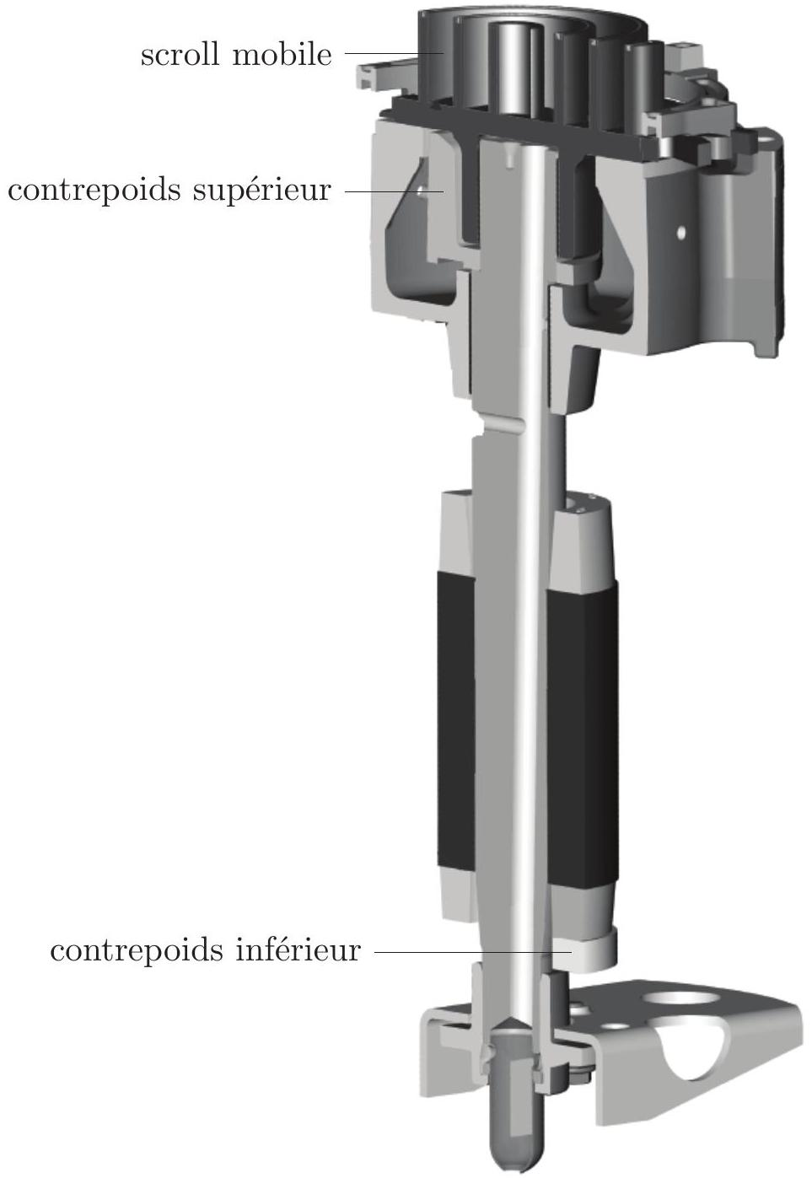
Figure 9 - Guidage en rotation de l'arbre moteur (1) par rapport au bâti (0)
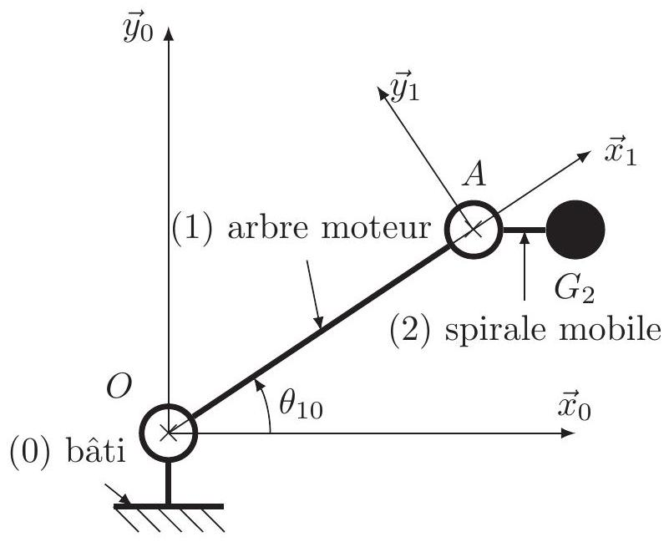
Figure 10 - Schéma cinématique minimal simplifié de l'ensemble de compression
La matrice d'inertie de l'arbre moteur (1) au point $O$ exprimée dans la base ( ${\vec{x}}_{1},{\vec{y}}_{1},{\vec{z}}_{0}$ ) s'écrit :
$$I(O,1)={\left(\begin{matrix}A_{1} & 0 & −E_{1} \\ 0 & B_{1} & 0 \\ −E_{1} & 0 & C_{1}\end{matrix}\right)}_{\left({\vec{x}}_{1},{\vec{y}}_{1},{\vec{z}}_{0}\right)}$$
On note $\vec{OA}=e\vec{x_{1}},\vec{OG_{1}}=g_{1}\vec{x_{1}}$ et $\vec{AG_{2}}=g_{2}\vec{x_{0}}$.
III. 3 - Modélisation des caractéristiques d'inertie de la spirale mobile (2)
On rappelle que la spirale fixe est modélisée par la courbe $F$ d'équation : $\left\{\begin{matrix}x(s)=e(−cos⁡(s)−ssin⁡(s)) \\ y(s)=e(−sin⁡(s)+scos⁡(s))\end{matrix}\right.$.
On note $M(s)$ le point de $F$ de paramètre $s$ avec $s∈[π,5π+π/2]$.
Q29. Calculer $\left\|\frac{d\vec{OM}}{ds}(s)\right\|$ pour tout $s$. On pourra utiliser la question Q12, page 8 .
Q30. Calculer la longueur de la spirale fixe en fonction de $e$ et de $π$.
(c'est-à-dire la longueur de la partie de $F$ correspondant aux paramètres $s∈[π,5π+π/2]$ ).
On connait la masse linéïque de la spirale $σ_{2}=6,5 kg/m$. On ne prend en compte que la spirale pour déterminer la masse de (2).
Q31. Sachant que les spirales fixes et mobile ont la même masse, donner l'expression littérale de la masse $m_{2}$ de la spirale mobile (2).
Sachant que pour la spirale étudiée $e=8 mm$, donner une valeur approchée de $m_{2}$ en prenant $π^{2}≃10$.
III. 4 - Détermination des actions mécaniques dans la liaison pivot entre l'arbre moteur (1) et le bâti (0)
On note $S$ l'ensemble constitué de l'arbre moteur (1) et de la spirale mobile (2): $S=\{1∪2\}$. On suppose que le repère $R_{0}=\left(O,{\vec{x}}_{0},{\vec{y}}_{0},{\vec{z}}_{0}\right)$ est galiléen. On suppose de plus que la vitesse de rotation de l'arbre moteur (1) par rapport au bâti (0) est constante : ${\overset{¨}{θ}}_{10}=0$.
Notations
$\vec{γ}(M,i/j)$ est l'accélération du point $M$ appartenant à la pièce $i$ par rapport au repère lié à la pièce $j$. $\vec{R_{d}}(i/j)$ est la résultante dynamique de la pièce $i$ par rapport au repère lié à la pièce $j$.
$\vec{σ}(M,i/j)$ est le moment cinétique au point $M$ de la pièce $i$ par rapport au repère lié à la pièce $j$.
$\vec{δ}(M,i/j)$ est le moment dynamique au point $M$ de la pièce $i$ par rapport au repère lié à la pièce $j$.
Q32. Montrer que: $\vec{γ}\left(G_{1},1/0\right)=−g_{1}{\overset{˙}{θ}}_{10}^{2}{\vec{x}}_{1}$.
Q33. Déterminer l'expression de l'accélération $\vec{γ}\left(G_{2},2/0\right)$.
Q34. En déduire l'expression de la résultante dynamique $\vec{R_{d}}(S/0)$.
Q35. Montrer que : $\vec{σ}(O,1/0)=−E_{1}{\overset{˙}{θ}}_{10}\vec{x_{1}}+C_{1}{\overset{˙}{θ}}_{10}\vec{z_{0}}$.
Q36. En déduire l'expression du moment dynamique $\vec{δ}(O,1/0)$.
Q37. Sachant que le mouvement de la spirale mobile (2) par rapport au bâti (0) est une translation, déterminer l'expression du moment dynamique $\vec{δ}\left(G_{2},2/0\right)$.
Q38. En déduire l'expression du moment dynamique $\vec{δ}(O,2/0)$.
Q39. Donner l'expression du moment dynamique $\vec{δ}(O,S/0)$.
Q40. Déterminer les actions mécaniques transmises par la liaison pivot entre l'arbre moteur (1) et le bâti (0) dans la base $\left({\vec{x}}_{0},{\vec{y}}_{0},{\vec{z}}_{0}\right)$. Le compresseur est-il équilibré ?
Les masselottes permettent de modifier les caractéristiques géométriques et d'inertie de $S$.
Q41. À partir du résultat précédent, donner la position du centre d'inertie de l'ensemble $S^{′}=\{S∪$ masselottes $\}$ et la forme de la matrice d'inertie $I\left(O,S^{′}\right)$ permettant d'équilibrer le compresseur.
III. 5 - Critique du modèle proposé
On rappelle que les principales hypothèses du modèle sont :
- l'inertie du joint d'oldham (3) est négligée;
- les effets de pesanteurs sont négligés;
- les actions mécaniques transmises dans les liaisons glissières entre la spirale mobile (2) et le joint d'oldham (3) d'une part et, entre le joint d'oldham (3) et le bâti (0) d'autre part, sont négligées.
Q42. Pour chacune de ces 3 hypothèses, expliquer leur influence sur la détermination des masselottes. Conclure quant au modèle proposé.
FIN

